第9期
“国培计划”贵州师范大学项目办公室 2012年2月27日
“国培计划”—幼儿园转岗教师培训项目
第二期培训学员座谈会

2012年2月27日中午，“国培计划”贵州师范大学项目办公室在贵阳幼儿师范学校六楼音乐欣赏室召开国培计划（2011）——贵州省幼儿园转岗教师培训第二期培训学员座谈会，会上气氛温馨而融洽。座谈会由贵阳幼儿师范学校培训部主任张剑辉主持。贵州师范大学教育科学学院副院长穆陟晅出席会议并认真听取学员交流发言。
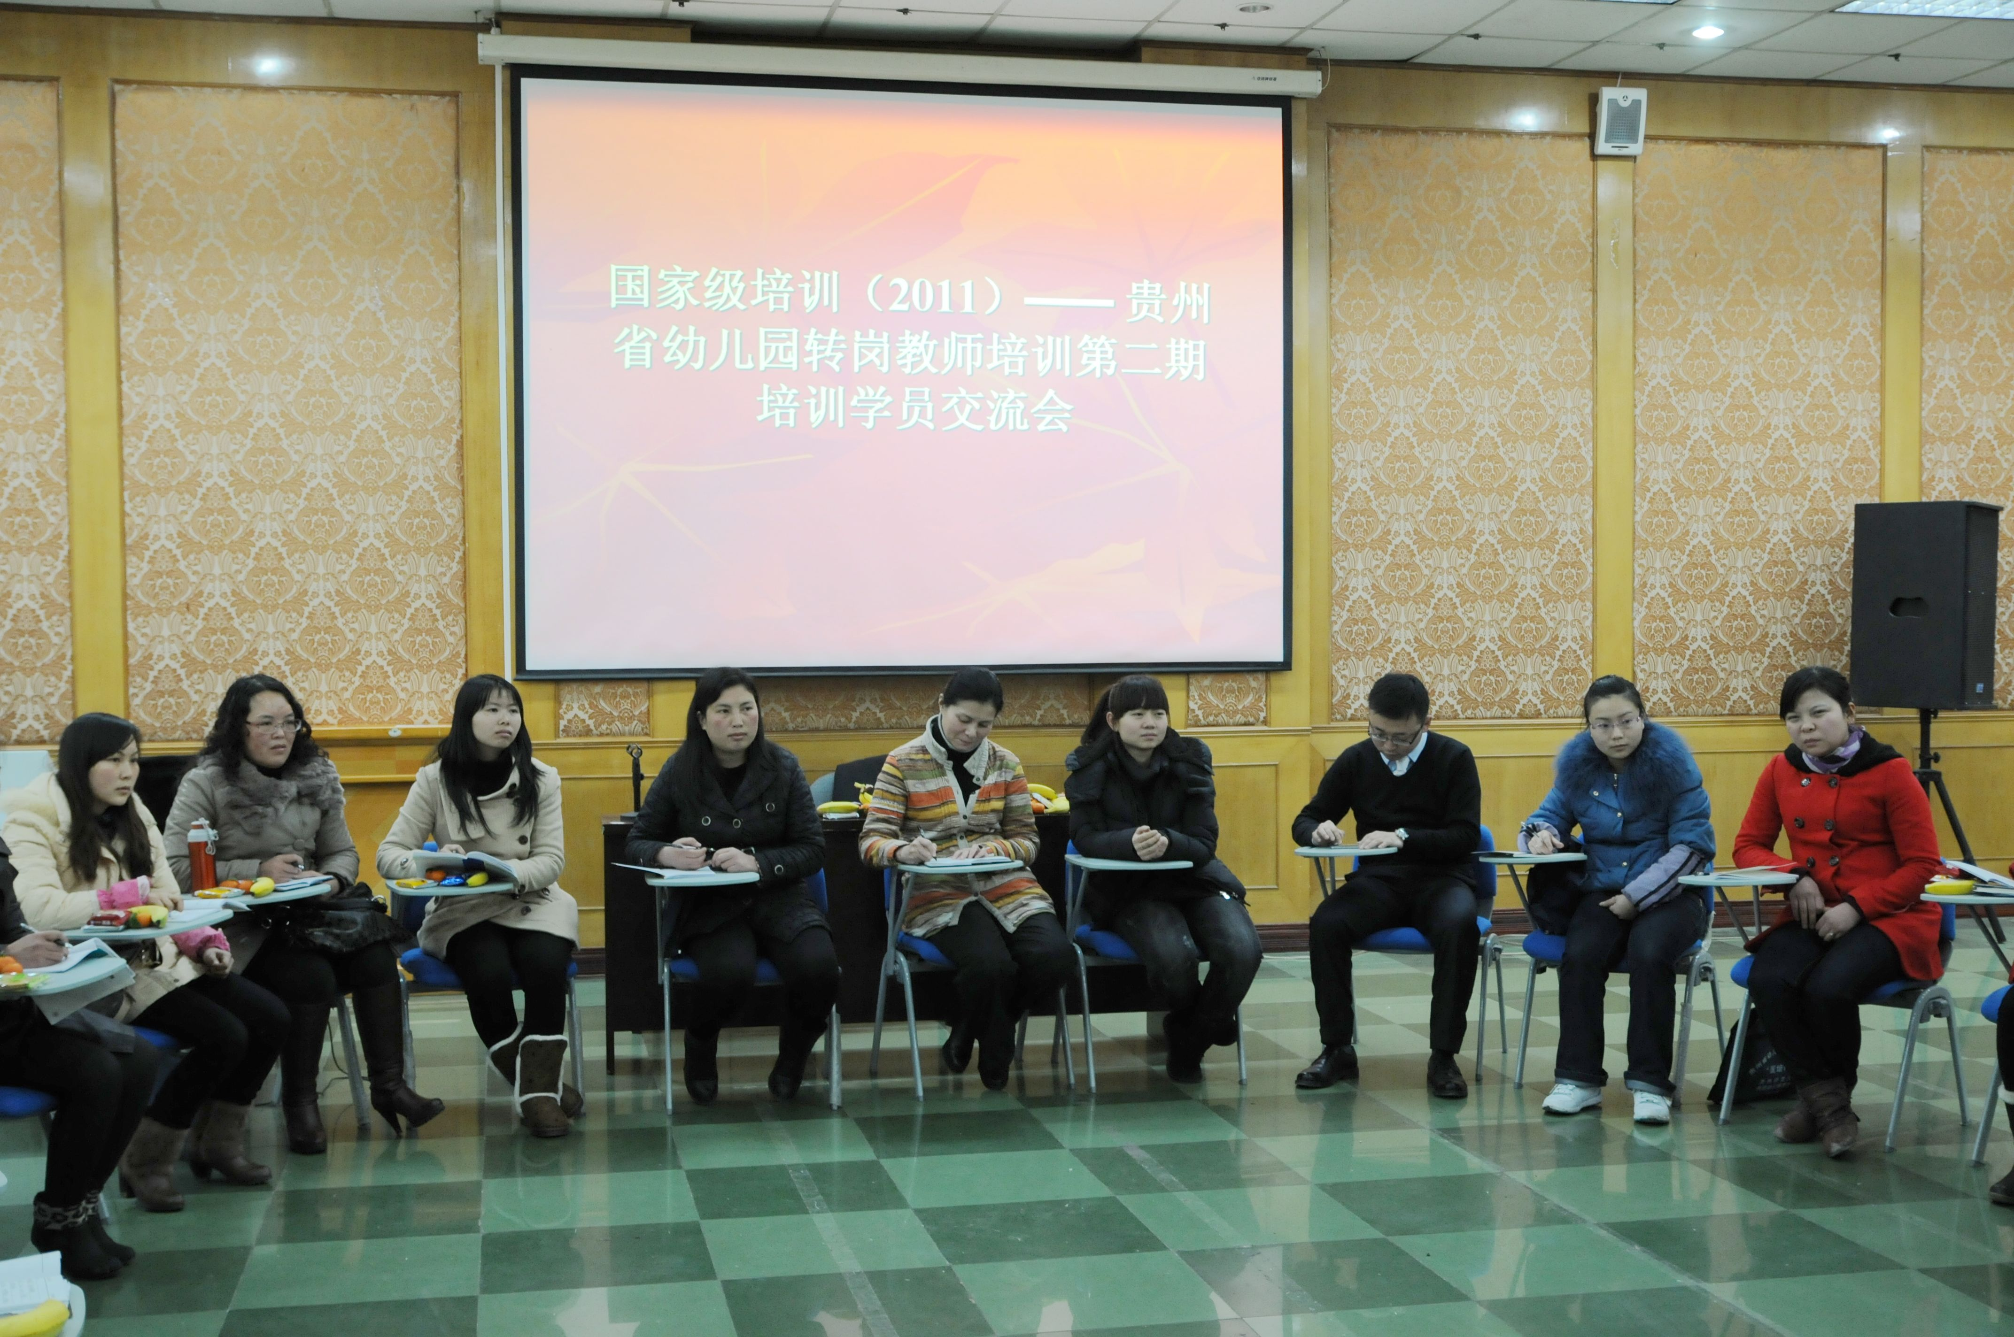
培训学员座谈会现场
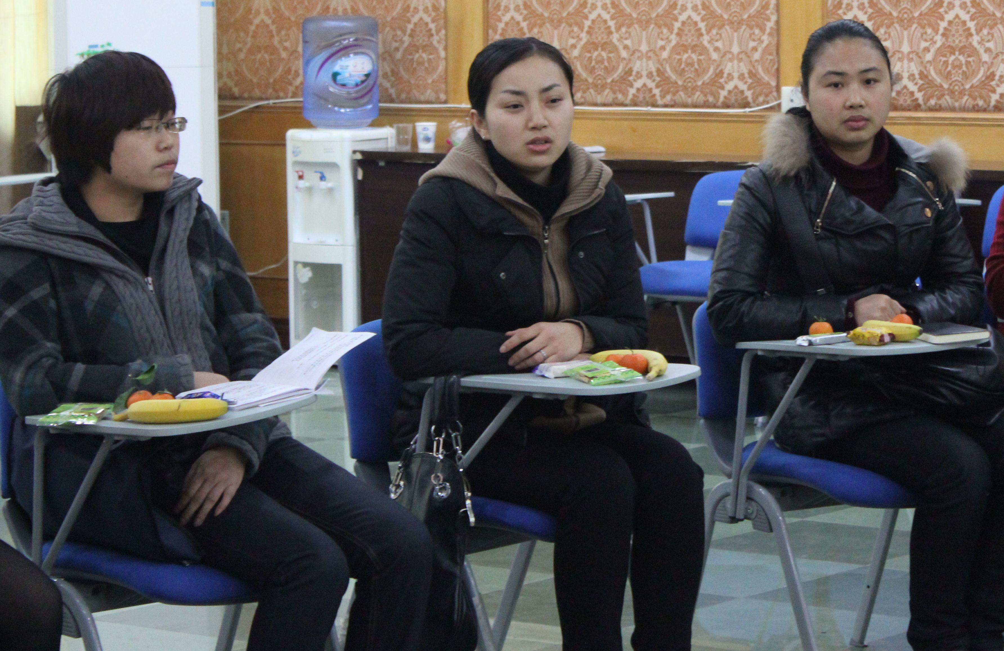
分别来自3个班5个地区共计13名学员代表参加了座谈会。张剑辉主任首先向学员说明召开此次座谈会的目的：了解情况，改进工作。她希望学员们能敞开心扉，把参加此次“国培计划”的真实感受讲出来，为下一步的工作提供参考意见。
利用这个绝好的机会，学员们在一个小时的时间里，纷纷发言，畅所欲言。来自安龙县的甘妮梦老师首先发言，她说：“贵阳幼师对我们照顾得非常好，住宿安排的酒店环境很好、很干净、很贴心、很齐全，很感动；当听到我们说酒店的被子有点点薄，幼师的老师立即给我们准备了毛毯。这真的让我们很感动。唐丽萍老师课讲的非常好，针对性较强，对我们幼儿教师而言特别实用；我们过去都是凭自己感觉去上课，很缺乏理论知识，通过培训，让我们知道怎样做才更正确和更科学。真的很感激这次培训。”来自黔西南州兴义市的老师提到：“这两天的收获很多，谢萍老师的课堂案例触动了我得心灵。不管是什么原因选择了幼儿教师这个行业，就一定要有爱，用一颗真心去面对职业角色的转变。”同时也有老师提到能不能多增加点培训和送教下乡的机会。在会上其他老师也都纷纷表达她们的想法和建议。
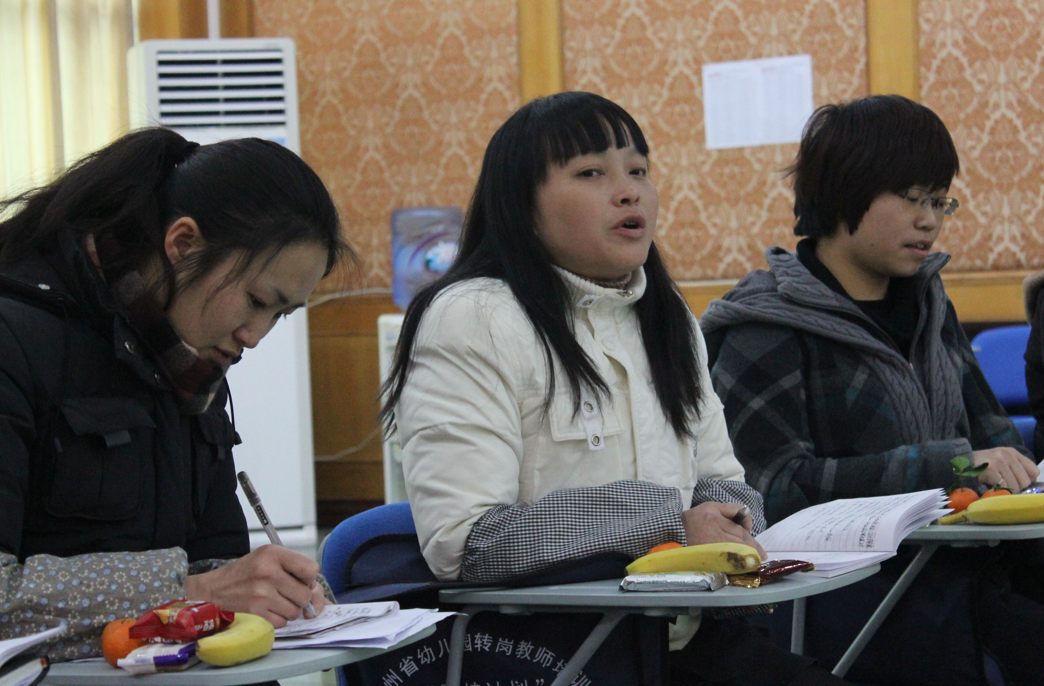
遵义学员正在发言
在座谈会过程中，贵州师范大学教育科学学院副院长穆陟晅和贵阳幼师培训部张剑辉主任不时询问学员们当地幼儿园的办园条件及师资状况。张剑辉主任还不时关心大家在幼师的生活情况，如伙食是否合口味够不够等等。最后，张剑辉主任对学员们克服困难认真学习表示钦佩，同时表示将及时汇总学员们的意见和建议，把“国培”进一步做好、做完美。

报：省教育厅“国培计划”项目办公室、校领导
送：校“国培计划”项目办公室成员
发：教育科学学院
（共印10份）

